XY996 Scheda creata il 9 gennaio 2026
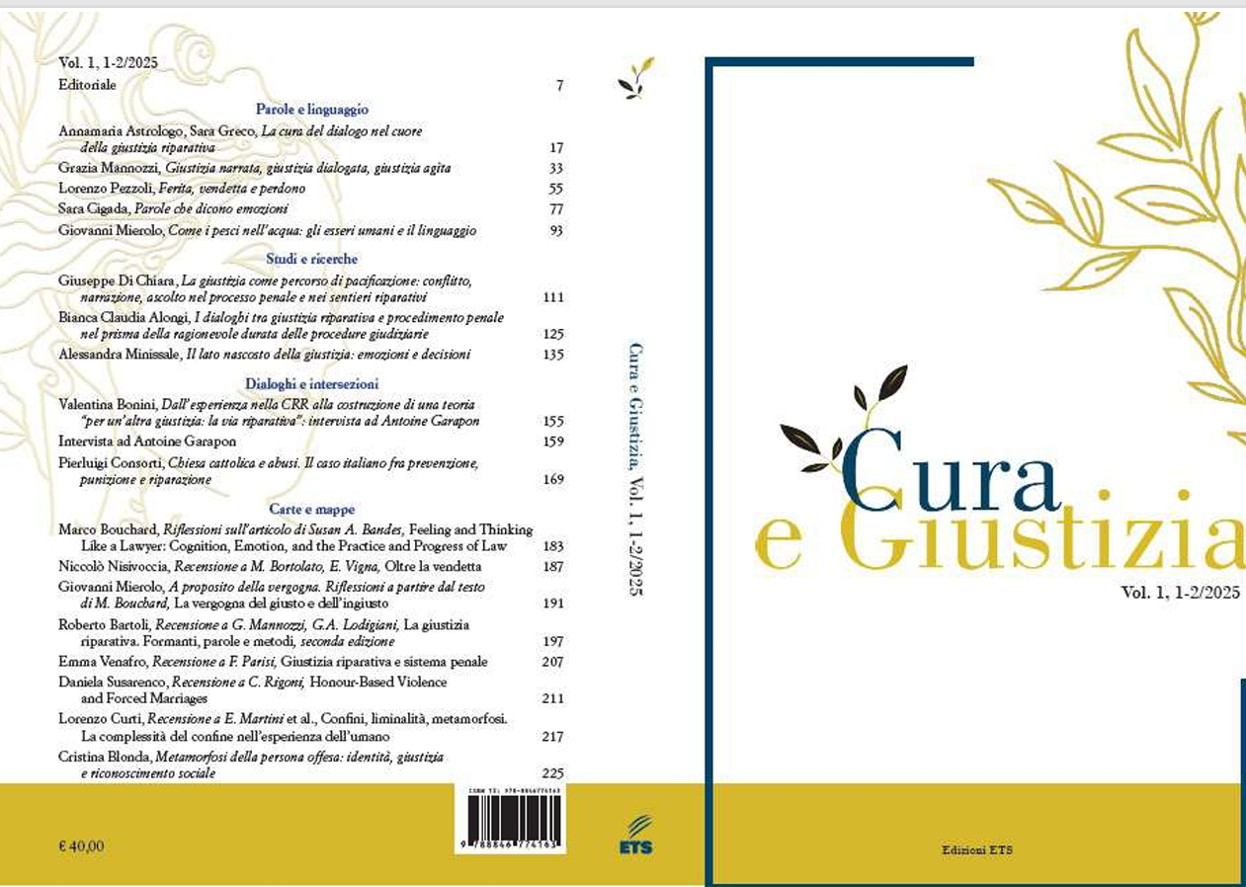Descrizione bibliografica
*Cura e giustizia. - Vol. 1, 1/2 (2025)- . - Pisa : ETS, 2025- . - volumi ; 23 cm. ((Semestrale. - Riassunti in inglese. – Disponibile anche online. - CFI1163740
Soggetti: Giustizia - Italia – Periodici; Giustizia <concetto> - Aspetti morali – Periodici; Giustizia riparativa - Italia – Periodici
Classe: D347.45005
Copia digitale: 2025-

Informazioni storico-bibliografiche
Nasce la rivista Cura e Giustizia * di Marco Bouchard Presidente di Rete Dafne Italia, rete nazionale di servizi per l’assistenza alle vittime di reato
La rivista Cura e Giustizia è un progetto culturale nato dalla necessità di assicurare basi scientifiche alla riflessione sui rapporti sempre più complessi tra il diritto (l’attività giurisdizionale, in particolare) e l’attenzione dovuta ai bisogni e ai diritti delle persone chiamate in causa dall’applicazione della legge: non solo le vittime ma anche gli accusati, i condannati e tutti i soggetti coinvolti nell’esperienza dell’ingiustizia e nei possibili percorsi di giustizia. Si tratta di una rivista volta a promuovere l’interdisciplinarietà tra i settori giuridico-penale, filosofico, psicologico e sociologico, rispetto ai quali viene analizzata e misurata l’esigenza di una interrelazione tra giustizia e cura. La rivista è suddivisa in quattro sezioni: la prima è dedicata a Parole e linguaggio perché è l'analisi del discorso umano e delle sue forme espressive che costituisce il contesto irrinunciabile per esplorare la complessità con cui siamo quotidianamente confrontati. La seconda è intitolata Studi e ricerche e include articoli scientifici italiani e in lingua straniera nei settori suindicati. La terza denominata Dialoghi e intersezioni include articoli scientifici che sono l'esito di ricerche interdisciplinari, comparate, o di dialoghi a più voci. Tutti i contributi sono sottoposti a peer review se destinati al fascicolo semestrale. La quarta è evocativamente denominata Carte e mappe ed ha una funzione di orientamento attraverso letture, interviste, recensioni, commenti e note a provvedimenti legislativi o giurisprudenziali. La rivista, oltre a essere uno strumento di riflessione per la comunità scientifica, vuole mettersi a servizio non solo delle professioni ma anche di un pubblico più ampio interessato al rapporto tra “cura e giustizia”, tenuto conto del fatto che nel panorama dell’editoria scientifica italiana non vi è, al momento, una rivista che coniughi le due dimensioni in modo interdisciplinare rispetto agli ambiti sopra specificati. Tra gli organi della rivista è previsto un comitato etico. Quest’organo non ha una funzione di revisione generale dei contributi pubblicati, bensì specifica e limitata a quei contributi che per contenuto o metodo di ricerca trattino dati personali, sensibili o giudiziari. Il comitato etico viene attivato dalla direzione scientifica una volta concluso favorevolmente la procedura di revisione e prima dell’invio del contributo all’editore.
[*]
La rivista è pubblicata anche online sul sito della casa editrice ETS ed è acquistabile anche in forma cartacea https://www.questionegiustizia.it/articolo/nasce-la-rivista-i-cura-e-giustizia-i.

Cura e Giustizia: la nuova rivista scientifica dell’Università dell’Insubria e della Rete Dafne sul rapporto tra diritto, persona e società
Data di pubblicazione: 18 Marzo 2025
Venerdì 14 marzo è stato pubblicato il primo numero di «Cura e Giustizia», una nuova rivista scientifica promossa dalla Rete Dafne. Il periodico approfondisce il rapporto tra diritto e attenzione alla persona con un approccio interdisciplinare che coinvolge principalmente le scienze giuridiche, filosofiche, psicologiche, criminologiche e sociologiche. La direzione è affidata a Grazia Mannozzi, Università dell'Insubria, Valentina Bonini, Università di Pisa, Marco Bouchard, Rete Dafne, e Giovanni Mierolo, segretario generale di Rete Dafne. L'ateneo ha dato un contributo significativo al progetto attraverso i membri del Centro studi sulla Giustizia riparativa e la mediazione, insieme ai giovani studiosi del Dipartimento di Diritto economia e culture. I docenti Chiara Perini, Gilda Ripamonti, Sara Bianca Taverriti e Michele Saporiti fanno parte del comitato scientifico, mentre i dottorandi in Diritto e scienze umane Alice Angelini e Andrea Perruccio, compongono la redazione. «Cura e Giustizia» è pubblicata sia online che in versione cartacea, con fascicoli semestrali, e si articola in quattro sezioni: Parole e linguaggio, dedicata all’analisi del discorso giuridico e sociale; Studi e ricerche, che ospita contributi scientifici nelle materie relative alla giustizia e alla cura; Dialoghi e intersezioni, riservata a studi interdisciplinari e comparati; Carte e mappe, con recensioni, interviste e commenti su temi di attualità giuridica. La rivista si propone come punto di riferimento per la comunità scientifica, i professionisti del settore, gli operatori e un pubblico più ampio interessato a un approccio innovativo e inclusivo alla giustizia.
- È possibile consultare «Cura e Giustizia» a questo link https://www.journal.edizioniets.eu/index.php/ceg/index
https://www.uninsubria.it/ateneo/ci-presentiamo/comunicazione/tutte-le-notizie/cura-e-giustizia-la-nuova-rivista-scientifica.

La rivista Cura e Giustizia è un progetto culturale nato dalla necessità di assicurare basi scientifiche alla riflessione sui rapporti sempre più complessi tra il diritto (l’attività giurisdizionale, in particolare) e l’attenzione dovuta ai bisogni e ai diritti delle persone chiamate in causa dall’applicazione della legge: non solo le vittime ma anche gli accusati, i condannati e tutti i soggetti coinvolti nell’esperienza dell’ingiustizia e nei possibili percorsi di giustizia. Si tratta di una rivista volta a promuovere l’interdisciplinarietà tra i settori giuridico-penale, filosofico, psicologico e sociologico, rispetto ai quali viene analizzata e misurata l’esigenza di una interrelazione tra giustizia e cura. La rivista è suddivisa in quattro sezioni: la prima è dedicata a "Parole e linguaggio" perché è l'analisi del discorso umano e delle sue forme espressive che costituisce il contesto irrinunciabile per esplorare la complessità con cui siamo quotidianamente confrontati. La seconda è intitolata "Studi e ricerche" e include articoli scientifici italiani e in lingua straniera nei settori suindicati. La terza denominata "Dialoghi e intersezioni"include articoli scientifici che sono l'esito di ricerche interdisciplinari, comparate, o di dialoghi a più voci. Tutti i contributi sono sottoposti a peer review se destinati al fascicolo semestrale. La quarta è evocativamente denominata "Carte e mappe" ed ha una funzione di orientamento attraverso letture, interviste, recensioni, commenti e note a provvedimenti legislativi o giurisprudenziali. La rivista, oltre a essere uno strumento di riflessione per la comunità scientifica, vuole mettersi a servizio non solo delle professioni ma anche di un pubblico più ampio interessato al rapporto tra “cura e giustizia”, tenuto conto del fatto che nel panorama dell’editoria scientifica italiana non vi è, al momento, una rivista che coniughi le due dimensioni in modo interdisciplinare rispetto agli ambiti sopra specificati. Tra gli organi della rivista è previsto un comitato etico. Quest’organo non ha una funzione di revisione generale dei contributi pubblicati, bensì specifica e limitata a quei contributi che per contenuto o metodo di ricerca trattino dati personali, sensibili o giudiziari. Il comitato etico viene attivato dalla direzione scientifica una volta concluso favorevolmente la procedura di revisione e prima dell’invio del contributo all’editore. https://www.journal.edizioniets.eu/index.php/ceg/index.

Note e riferimenti bibliografici
- https://www.edizioniets.com/scheda.asp?n=9788846774163.

